Ανοικτά Ακαδημαϊκά Μαθήματα
Τεχνολογικό Εκπαιδευτικό Ίδρυμα Αθήνας

Πολεοδομία (Ε)
Άσκηση 9: Τροποποίηση ρυμοτομικού σχεδίου
Γιάννης Κιουσόπουλος
Τμήμα Πολιτικών Μηχανικών Τ.Ε. και Μηχανικών Τοπογραφίας & Γεωπληροφορικής Τ.Ε.

Το περιεχόμενο του μαθήματος διατίθεται με άδεια Creative Commons εκτός και αν αναφέρεται διαφορετικά | Το έργο υλοποιείται στο πλαίσιο του Επιχειρησιακού Προγράμματος «Εκπαίδευση και Δια Βίου Μάθηση» και συγχρηματοδοτείται από την Ευρωπαϊκή Ένωση (Ευρωπαϊκό Κοινωνικό Ταμείο) και από εθνικούς πόρους.

Ονοματεπώνυμο φοιτητή/τριας:

Αντικείμενο της άσκησης | H εκμάθηση των προδιαγραφών σύνταξης  ενός τοπογραφικού διαγράμματος Τροποποίησης Ρυμοτομικού Σχεδίου.
Χρονική διάρκεια | 90’
Ατομική/ Συνεργατική | Ατομική.
Προαπαιτούμενα/Τρόπος εργασίας | Απαραίτητη η γνώση των βασικών άρθρων του ΝΟΚ: Ν. 4067/2012, ΦΕΚ 79Α/9.4.2012. και των «Οδηγιών Απόδοσης Συμβολισμών» δες http://www.ypeka.gr/LinkClick.aspx?fileticket=L8Nwqd61FQg%3d&tabid=379&language=el-GR
Μετά την ολοκλήρωση της άσκησης | Παραδίδεται στο τέλος του δίωρου εργαστηριακού μαθήματος.
Αξιολόγηση | Η αξιολόγηση της άσκησης θα βασιστεί στην πληρότητα του σχεδίου και στην τήρηση των πολεοδομικών και σχεδιαστικών κανόνων.

Καλή δουλειά!

ΕΡΩΤΗΜΑ ΙΓ
ΔΙΔΕΤΑΙ σκαρίφημα αποσπάσματος Ρυμοτομικού Σχεδίου.
ΖΗΤΕΙΤΑΙ να σχεδιαστεί σε κλίμακα 1:1000, με μολύβι, σε λευκό αδιαφανές χαρτί της σειράς Β. [τίτλος και λοιπά στοιχεία στην άνω οριζόντια ζώνη του χαρτιού σχεδίασης].

Οι τροποποιήσεις συνοψίζονται στα ακόλουθα:
- Κατάργηση της οδού Τριαντάφυλλων μεταξύ των οδών Υακίνθων και Γαρυφάλλων.
- Πλήρης διάνοιξη των οδών Κω και Ρόδου, με την ταυτόχρονη δημιουργία των Οικοδομικών Τετραγώνων: 61Α και 61Β (εκ του ΟΤ 61), 62Α (εκ του ΟΤ 62) και 65Α, 65Β & 65Γ (εκ του ΟΤ 65).
- Δημιουργία πεζοδρόμου στην οδό Ρόδου, μεταξύ των οδών Γαρυφάλλων και Γαρδενιών.
- Θεσμοθέτηση παρόδιας στοάς (πλάτους 6 μέτρων) περιμετρικά του νέου ΟΤ 61Β.
- Θέσπιση πρασιάς 6 μέτρων, στα ΟΤ 68-72, στο πρόσωπό τους στην οδό Γαρδενιών.
- Αποχαρακτηρισμός του ΟΤ 66 ως χώρου (μελλοντικής) ανέγερσης σχολείου.
- Δέσμευση του νέου ΟΤ 65Β ως χώρου ανέγερσης σχολείου και μάλιστα με κτήριο συγκε-κριμένης μορφής.
- Χαρακτηρισμός του νέου ΟΤ 61Α ως χώρου Παιδικής Χαράς.
- Χαρακτηρισμός του ΟΤ 65Α ως κοινόχρηστου χώρου (Αλσύλλιο).
- Χαρακτηρισμός του ΟΤ 67 ως κοινόχρηστου χώρου (Πλατεία).

ΥΠΕΝΘΥΜΙΖΟΝΤΑΙ
Oι βασικοί σχεδιαστικοί κανόνες που αφορούν τις Τροποποιήσεις Ρυμοτομικών Σχεδίων:
- Κάθε τι ΝΕΟ (γραμμή, χαρακτηρισμός επιφάνειας κλπ.) σχεδιάζεται με τον αρμόζοντα τρόπο και χρώμα, σύμφωνα με τους κανόνες σχεδίασης των Ρυμοτομικών Σχεδίων.
- Κάθε τι ΠΑΛΑΙΟ που ΠΑΡΑΜΕΝΕΙ όπως είχε, σχεδιάζεται με τον αρμόζοντα τρόπο και μαύρο χρώμα.
- Κάθε τι ΠΑΛΑΙΟ που ΚΑΤΑΡΓΕΙΤΑΙ, σχεδιάζεται ως εξής :
- Με μαύρη διακεκομμένη γραμμή [ -- -- -- -- -- ], εάν στο αρχικό σχέδιο ήταν σχεδιασμένο με συνεχή γραμμή.
- Με μαύρη διακεκομμένη γραμμή και πλάγια διαγράμμιση [ -- / -- / -- / -- / -- ], εάν στο αρχικό σχέδιο ήταν σχεδιασμένο με διακεκομμένη γραμμή.
- Με μαύρα γράμματα και κόκκινη διακεκομμένη γραμμή διακριτής διαγραφής, εάν πρόκειται για καταργούμενη ΧΡΗΣΗ ή χαρακτηρισμό επιφάνειας.

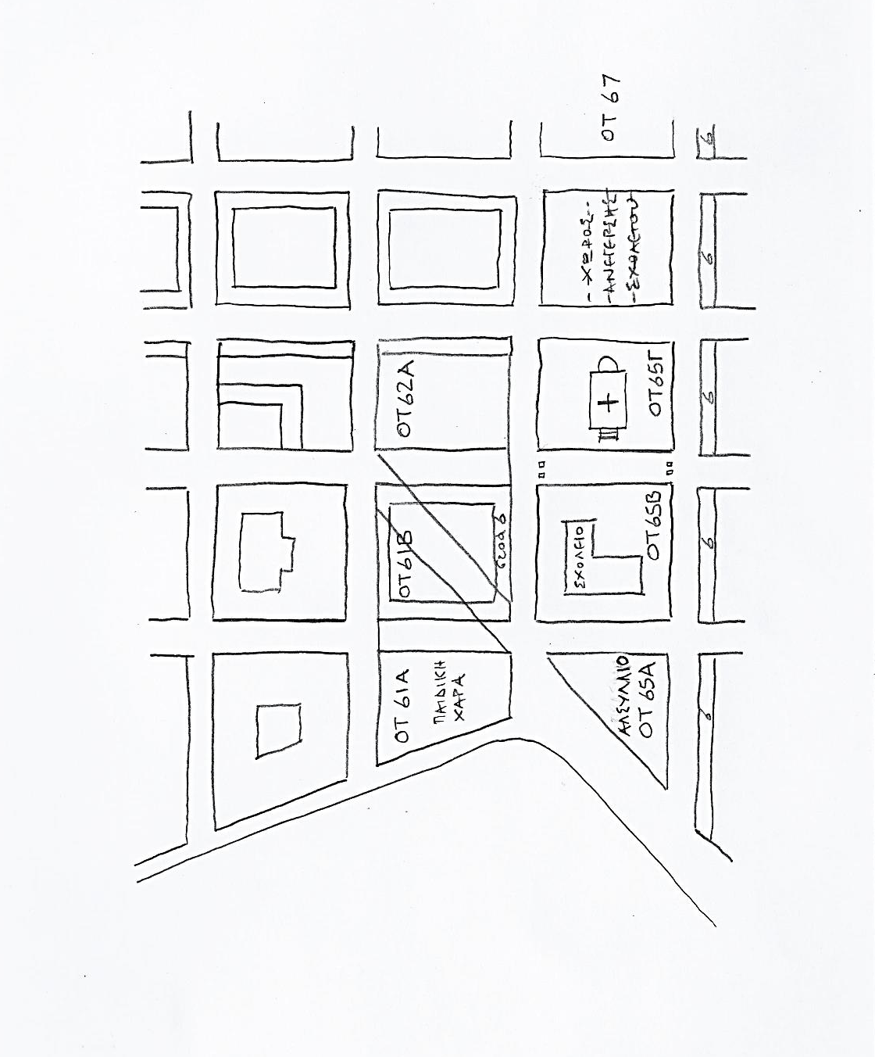

Ανοικτά Ακαδημαϊκά Μαθήματα
Τεχνολογικό Εκπαιδευτικό Ίδρυμα Αθήνας
Τέλος Ενότητας

Χρηματοδότηση

- Το παρόν εκπαιδευτικό υλικό έχει αναπτυχθεί στο πλαίσιο του εκπαιδευτικού έργου του διδάσκοντα.
- Το έργο «Ανοικτά Ακαδημαϊκά Μαθήματα στο ΤΕΙ Αθήνας» έχει χρηματοδοτήσει μόνο τη αναδιαμόρφωση του εκπαιδευτικού υλικού.
- Το έργο υλοποιείται στο πλαίσιο του Επιχειρησιακού Προγράμματος «Εκπαίδευση και Δια Βίου Μάθηση» και συγχρηματοδοτείται από την Ευρωπαϊκή Ένωση (Ευρωπαϊκό Κοινωνικό Ταμείο) και από εθνικούς πόρους.

Σημειώματα
Σημείωμα Αναφοράς
Copyright ΤΕΙ Αθήνας, Ιωάννης Κιουσόπουλος, 2014. Ιωάννης Κιουσόπουλος. «Πολεοδομία (Ε). Άσκηση 9: Τροποποίηση ρυμοτομικού σχεδίου». Έκδοση: 1.0. Αθήνα 2014. Διαθέσιμο από τη δικτυακή διεύθυνση: ocp.teiath.gr.

Σημείωμα Αδειοδότησης
Το παρόν υλικό διατίθεται με τους όρους της άδειας χρήσης Creative Commons Αναφορά, Μη Εμπορική Χρήση Παρόμοια Διανομή 4.0 [1] ή μεταγενέστερη, Διεθνής Έκδοση. Εξαιρούνται τα αυτοτελή έργα τρίτων π.χ. φωτογραφίες, διαγράμματα κ.λ.π., τα οποία εμπεριέχονται σε αυτό. Οι όροι χρήσης των έργων τρίτων επεξηγούνται στη διαφάνεια «Επεξήγηση όρων χρήσης έργων τρίτων».
Τα έργα για τα οποία έχει ζητηθεί άδεια αναφέρονται στο «Σημείωμα Χρήσης Έργων Τρίτων».
[1] http://creativecommons.org/licenses/by-nc-sa/4.0/
Ως Μη Εμπορική ορίζεται η χρήση:
- που δεν περιλαμβάνει άμεσο ή έμμεσο οικονομικό όφελος από την χρήση του έργου, για το διανομέα του έργου και αδειοδόχο
- που δεν περιλαμβάνει οικονομική συναλλαγή ως προϋπόθεση για τη χρήση ή πρόσβαση στο έργο
- που δεν προσπορίζει στο διανομέα του έργου και αδειοδόχο έμμεσο οικονομικό όφελος (π.χ. διαφημίσεις) από την προβολή του έργου σε διαδικτυακό τόπο
Ο δικαιούχος μπορεί να παρέχει στον αδειοδόχο ξεχωριστή άδεια να χρησιμοποιεί το έργο για εμπορική χρήση, εφόσον αυτό του ζητηθεί.

Επεξήγηση όρων χρήσης έργων τρίτων

© | Δεν επιτρέπεται η επαναχρησιμοποίηση του έργου, παρά μόνο εάν ζητηθεί εκ νέου άδεια από το δημιουργό.
διαθέσιμο με άδεια CC-BY | Επιτρέπεται η επαναχρησιμοποίηση του έργου και η δημιουργία παραγώγων αυτού με απλή αναφορά του δημιουργού.
διαθέσιμο με άδεια CC-BY-SA | Επιτρέπεται η επαναχρησιμοποίηση του έργου με αναφορά του δημιουργού, και διάθεση του έργου ή του παράγωγου αυτού με την ίδια άδεια.
διαθέσιμο με άδεια CC-BY-ND | Επιτρέπεται η επαναχρησιμοποίηση του έργου με αναφορά του δημιουργού. Δεν επιτρέπεται η δημιουργία παραγώγων του έργου.
διαθέσιμο με άδεια CC-BY-NC | Επιτρέπεται η επαναχρησιμοποίηση του έργου με αναφορά του δημιουργού. Δεν επιτρέπεται η εμπορική χρήση του έργου.
διαθέσιμο με άδεια CC-BY-NC-SA | Επιτρέπεται η επαναχρησιμοποίηση του έργου με αναφορά του δημιουργού και διάθεση του έργου ή του παράγωγου αυτού με την ίδια άδεια. Δεν επιτρέπεται η εμπορική χρήση του έργου.
διαθέσιμο με άδεια CC-BY-NC-ND | Επιτρέπεται η επαναχρησιμοποίηση του έργου με αναφορά του δημιουργού. Δεν επιτρέπεται η εμπορική χρήση του έργου και η δημιουργία παραγώγων του.
διαθέσιμο με άδεια CC0 Public Domain | Επιτρέπεται η επαναχρησιμοποίηση του έργου, η δημιουργία παραγώγων αυτού και η εμπορική του χρήση, χωρίς αναφορά του δημιουργού.
διαθέσιμο ως κοινό κτήμα | Επιτρέπεται η επαναχρησιμοποίηση του έργου, η δημιουργία παραγώγων αυτού και η εμπορική του χρήση, χωρίς αναφορά του δημιουργού.
χωρίς σήμανση | Συνήθως δεν επιτρέπεται η επαναχρησιμοποίηση του έργου.

Διατήρηση Σημειωμάτων
- Οποιαδήποτε αναπαραγωγή ή διασκευή του υλικού θα πρέπει να συμπεριλαμβάνει:
- Το Σημείωμα Αναφοράς
- Το Σημείωμα Αδειοδότησης
- Τη δήλωση Διατήρησης Σημειωμάτων
- Το Σημείωμα Χρήσης Έργων Τρίτων (εφόσον υπάρχει) μαζί με τους συνοδευόμενους υπερσυνδέσμους.

